¿Conocéis la leyenda de la ría de Bilbao? Un padre y una madre llamados Francisco y María, tenían cuatro hijos. María mandó a uno de sus cuatro hijos a Bilbao a estudiar. Un día por la noche, se fue a nadar con unos amigos. Había habido inundaciones y la corriente se llevó al joven, por lo que desapareció y no se volvió a saber más de él.



Cinco años después, unos pescadores dijeron que habían visto un animal acuático que parecía humano. Tras ser visto otras veces, capturaron al animal y vieron que era un hombre con escamas y forma de pez.

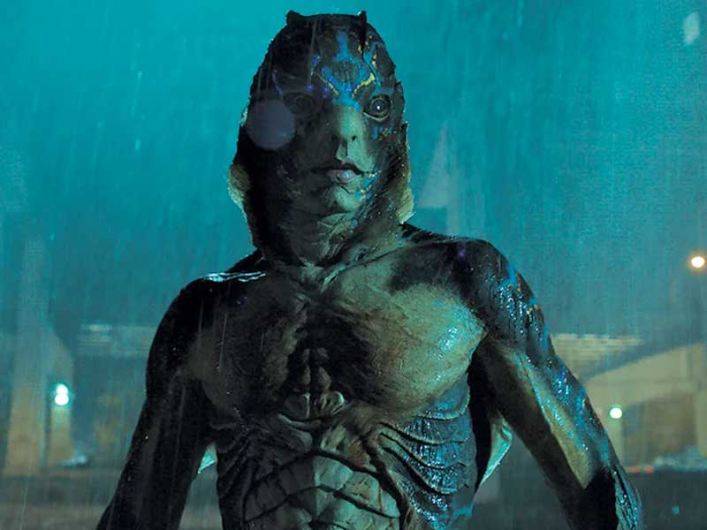

No se volvió a hablar de él y tras ser expuesto como monstruo de feria, desapareció en el mar y no se supo nunca nada más sobre él. ¿Qué os parece esta leyenda? ¿Habéis oído hablar de ella?

Este chico se ahogó en las inundaciones que hubo en el siglo XVII, pero ¿sabéis que hubo nuevas inundaciones más recientemente? Durante la tarde y noche del 26 de Agosto de 1983 y celebrándose la Aste Nagusia de Bilbao, llovió mucho y la ría se desbordó.

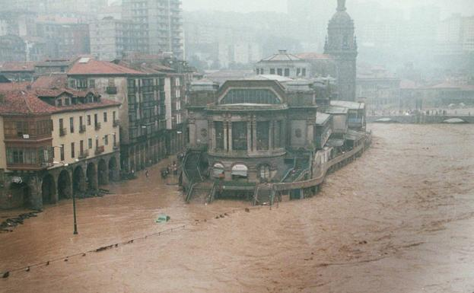

Subió el nivel del agua varios metros, las calles se inundaron, se llenaron de barro y hubo gente que murió o acabó con heridas graves. Aunque hubo mucha gente que ayudó, tardaron muchos días en limpiarlo todo.

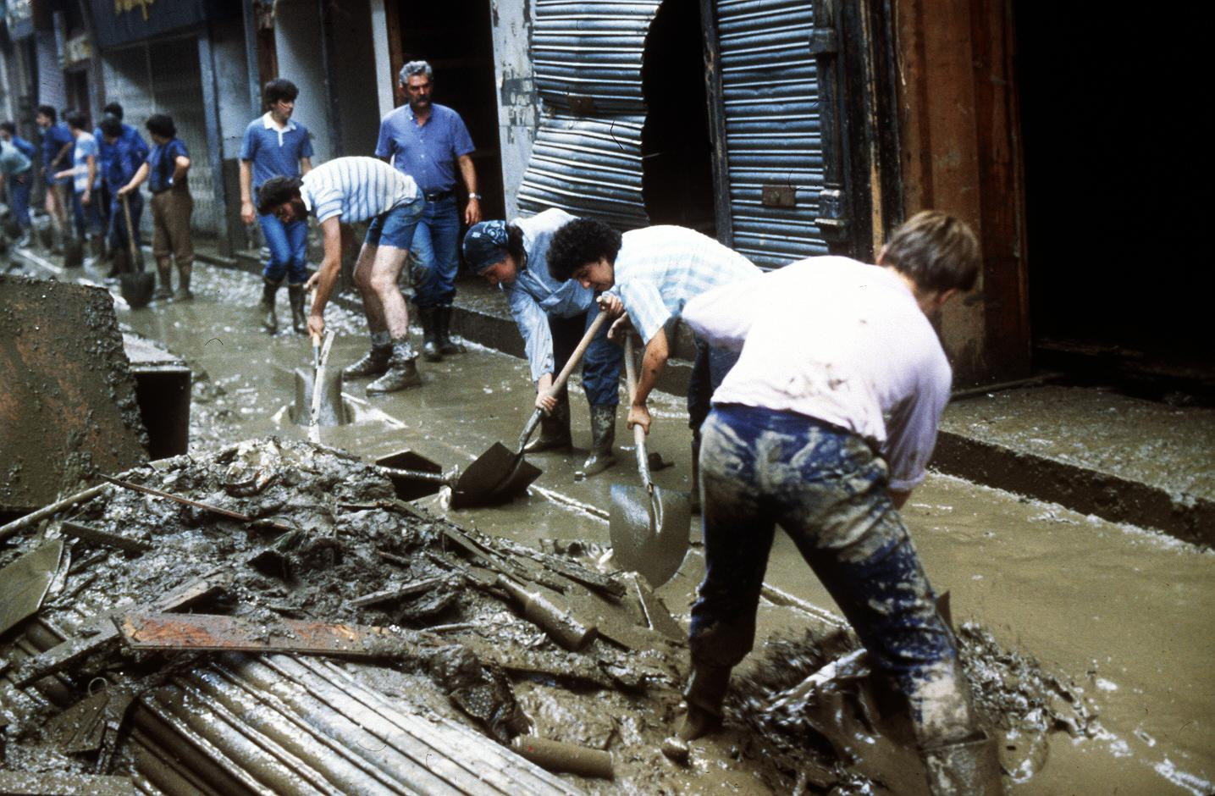

**Fotos del texto didáctico:**

Foto 1:

<https://images.twinkl.co.uk/tr/image/upload/t_illustration/illustation/Child-Drowning-or-Struggling-to-Swim--Person-Open-Eyes-Water-Safety-AUS-ENG-KS1.png>

Foto 2:

<https://img.freepik.com/vector-gratis/composicion-plana-resort-vacaciones-pesca-pareja-joven-bote-motor-lago-pescando-peces-ilustracion_1284-62250.jpg?w=2000>

Foto 3: <https://www.instyle.es/medio/2018/03/05/la-forma-del-agua-protagonista_e4707d13.jpg>

Foto 4:

<https://static2.elcorreo.com/www/multimedia/201909/22/media/cortadas/zarra22-kMDB-U90208184429qcB-624x385@El%20Correo.jpg>

Foto 5: <https://efeverde.com/wp-content/uploads/2022/01/riadasbilbao.jpg>